p281-ota-root.zip放U盘根目录
U盘、遥控器接收器、hdmi线接好后-> 按住av孔中的按钮插上电源 ->
进入安卓机器人界面后放开按钮
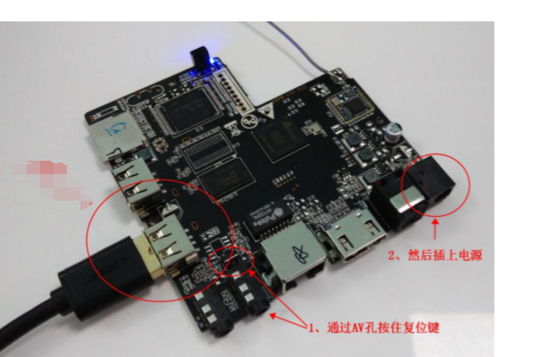
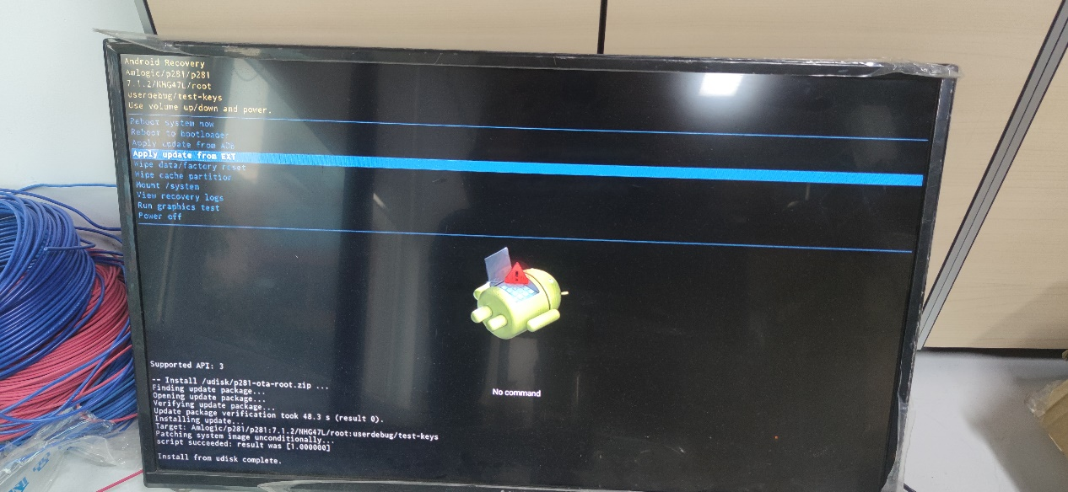
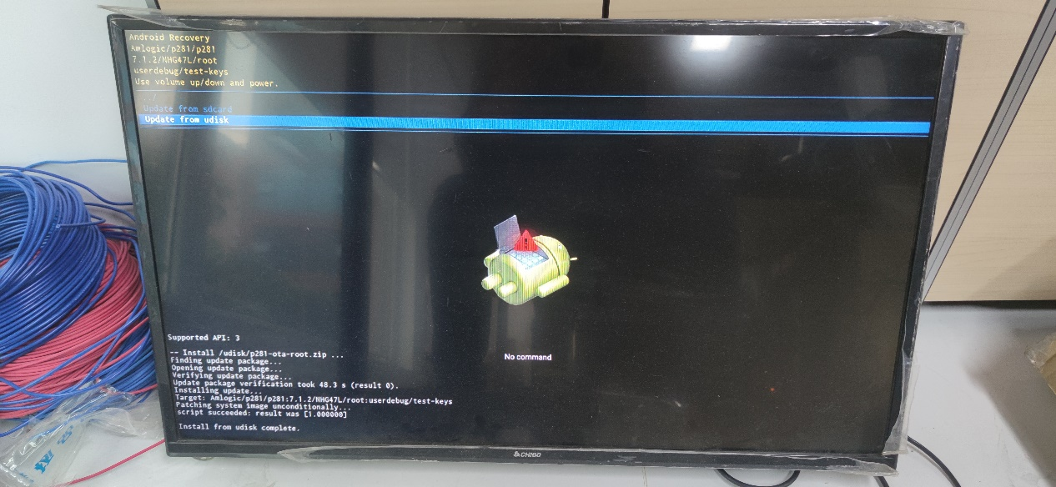
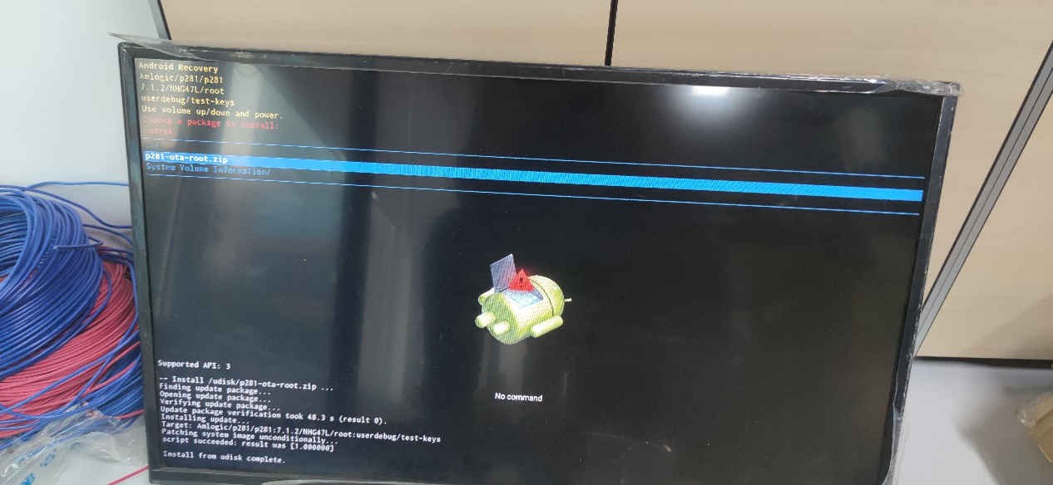

刷机完成后点击第一个重启
